**PROYECTO SYSLAC NIVEL MEDIO: FRACCIONES; RAZON Y PROPORCION**

OPERACIÓN 1:

Se tiene un tonel de vino vacío, inmediatamente vaciamos en el  litros de agua, luego vaciamos 

Litros de agua y finalmente litros

más de agua ¿Con cuántos litros

mas llenaríamos el tonel si este tiene

una capacidad de 88 litros?

de mi autoría

R// 14/3+59/6+1/2=15

88-15=73

OPERACIÓN 2: de mi autoría

R//

4 3 2|2 mcm=12 -24/12+264/12+288/12 =528/12=44

2 3 1|2

1 3 1|3

1 1 1|

OPERACION 3:

las imágenes fueron sacadas de la siguiente pagina

<https://www.cienciamatematica.com/problemas-resueltos/problemas-de-matematicas/fracciones-para-primaria>

 X=4/8 * 3/6 =12/48=1/4

OPERACIÓN 4:

<https://edu.gcfglobal.org/es/fraccionarios/problemas-con-division-de-fracciones/1/>

Un jardinero gasta dos tercios de litro de agua por cada planta que riega, ¿cuántas plantas puede regar si tiene diez litros?

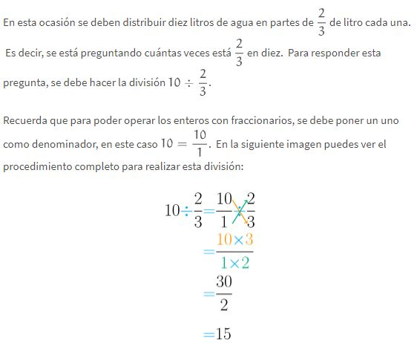

OPERACIÓN 5:

<https://www.cienciamatematica.com/problemas-resueltos/problemas-de-matematicas/fracciones-para-primaria>

Las edades de dos amigos suman 15 años. La edad del menor es dos terceras partes de la edad del mayor. ¿Cuántos años tiene cada amigo?

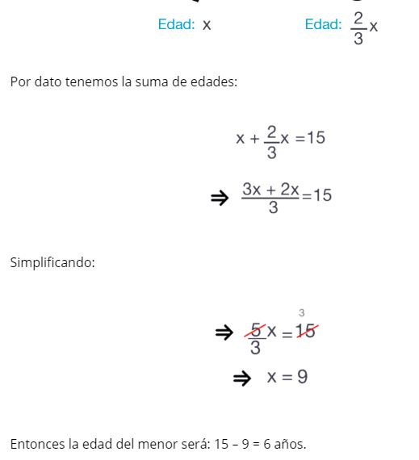

OPERACIÓN 6:

<http://quintogradonusepresangil.blogspot.com/2014/09/razones-y-proporciones.html>

En el campamento al que asistieron Mario y Liliana reparten un litro de leche entre cinco niños.¿Cuántos litros de leche se necesitaran para el desayuno de 25 niños?

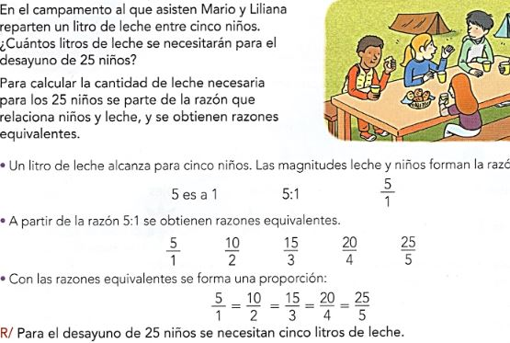

OPERACIÓN 7:

<https://edu.gcfglobal.org/es/fraccionarios/las-razones/1/>

Una receta para preparar arroz dice que la cantidad de agua y arroz deben estar en razón 2 a 1(2:1) esto quiere decir que:

½=un litro de agua/cantidad de arroz

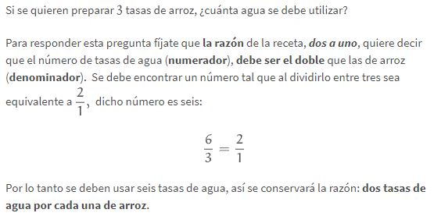

OPERACIÓN 8:

<https://edu.gcfglobal.org/es/fraccionarios/las-proporciones/1/>

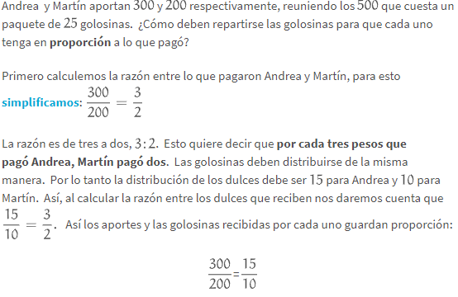

<http://laescuelaencasa.com/matematicas-2/los-numeros-racionales-fracciones>

[http://lasmatematicasdeandrea.blogspot.com](http://lasmatematicasdeandrea.blogspot.com/)